シンプルなテクスチャのサンプル

*このサンプルは、2015 年 11 月の Xbox One XDK 以降と互換性があります。*

# 概要

このサンプルでは、Direct3D 11 を使用してシンプルなテクスチャ付きクワッドをレンダリングする方法を紹介します。

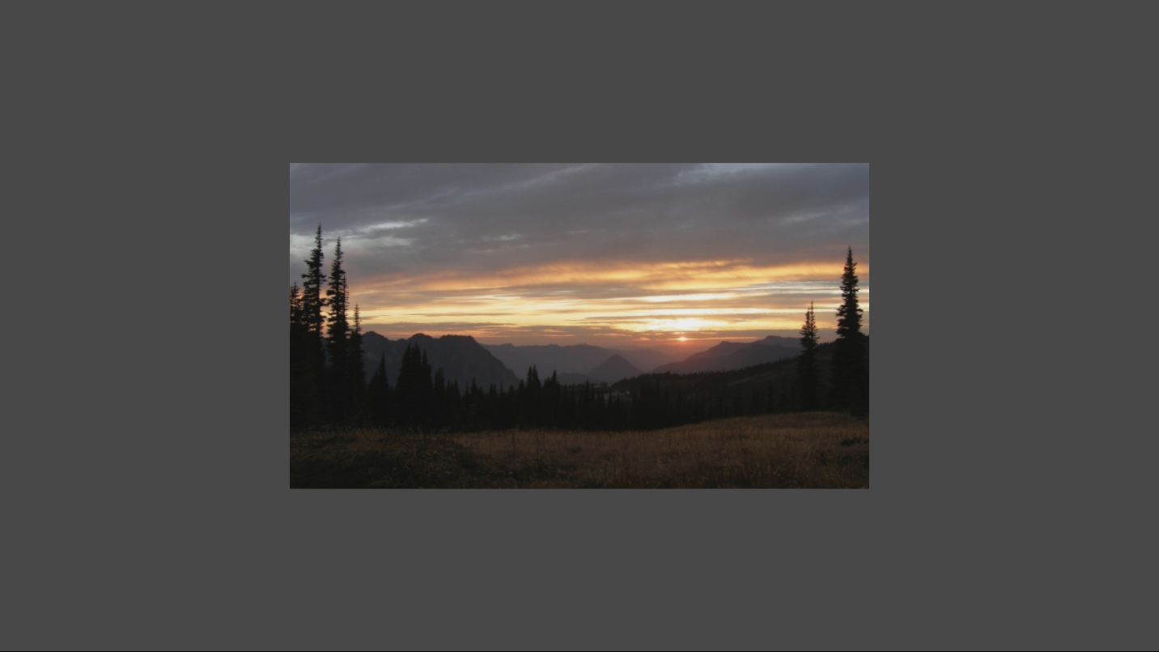

# サンプルの使用

サンプルには終了以外にコントロールはありません。

# 実装上の注意

テクスチャは、Windows Imaging Component（WIC）を使用するシンプルなヘルパーを使用してここにロードされ、簡単に学習できるように設計されています。運用環境で使用する場合は、DirectX Tool Kit の [DDSTextureLoader](https://github.com/Microsoft/DirectXTK/wiki/DDSTextureLoader) と [WICTextureLoader](https://github.com/Microsoft/DirectXTK/wiki/WICTextureLoader) を参照してください。

# 更新履歴

最初のリリース、2016 年 4 月2017 年 4 月に、Xbox One X で実行するときの 4k スワップ チェーンをサポートするために更新。

# プライバシーステートメント

サンプルをコンパイルして実行すると、サンプルの実行可能ファイルの名前がMicrosoftに送信され、サンプルの使用状況の追跡に役立ちます。このデータ収集を無効にするには、Main.cppの「Sample Usage Telemetry」というラベルの付いたコードブロックを削除します。

マイクロソフトのプライバシーポリシー全般に関する詳細については、 [Microsoftのプライバシーステートメント](https://privacy.microsoft.com/ja-jp/privacystatement/)をご参照ください。